國立臺東高級中學 九十八學年度 第 二 學 期 第一次期中考 高一基礎化學試卷
考試範圍：第一章至第二章/實驗一 適用班級：1-5、1-6、1-7、1-8、1-9 畫記答案卡：是 電腦代號：02
班級： 座號： 姓名：
※原子量：H＝1，C＝12，O＝16，S＝32，Cl＝35.5※ ※試卷隨答案卡繳回。※
一、 | 單選題：(50分，每題2分)
請依據化學發展史，選出下列事件發生的正確先後次序：(甲)燃素說 (乙)原子說 (丙)氧化理論 (丁)質量守恆定律。
(A)甲乙丙丁 (B)甲丁乙丙 (C)甲丙丁乙 (D)甲丙乙丁
下列敘述何者正確？
(A)以現今的觀念來看道耳頓建立的原子說仍是完全正確的 (B)燃素說至今仍被視為一正確且常用的學說 (C)拉瓦節提出的「質量守恆定律」，仍為化學界常用的理論基礎 (D)現今的科學家仍無法打碎原子探究其內部的結構
 | 小明在實驗室取某一藍色物質，發現其有固定的熔點，且將其加熱產生煙霧並剩下白色粉末狀的物質，根據這些現象，請判斷此物質應屬於下列哪一選項？(A)元素 (B)化合物 (C)混合物 (D)合金
 | 右列有幾個物質是純物質？(I)白金 (II)黃銅 (III)水銀 (IV)氨水 (A)1 (B)2 (C)3 (D)4。
 | (1)金屬鈉(Na)放入水中 (2)乾冰變成二氧化碳 (3)蔗糖溶解於水中 (4)藍墨水經蒸餾分離出無色液體 (5)布水洗褪色 (6)布日曬褪色，上列變化中，有若干種屬於化學變化？ (A)五 (B)四 (C)三 (D)二 種。
取相同莫耳數的下列物質進行反應，何者放出的熱量最少？（註：_{(g)}為氣體，_{(l)}為液體，_{(aq)}為水溶液）
(A)H₂O_{(g)}→H₂O_{(l)} (B)H⁺_{(aq)}+OH_{(aq)}→H₂O_{(l)} (C)²H+³H→⁴He+中子 (D)Cl_{(g)}→Cl⁺_{(g)}+e。
下列何種圖形正確地表示水的密度d（單位g/cm³）在0～10C之變化？
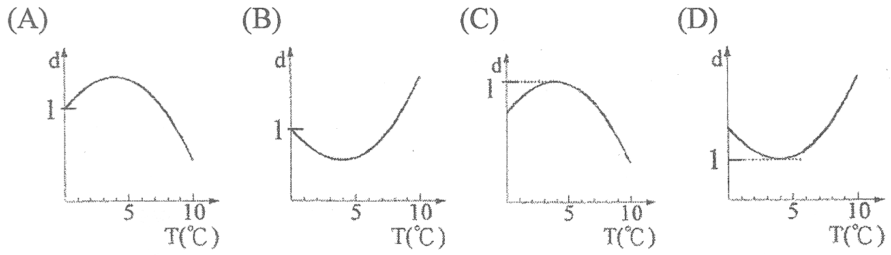
 | ◎8～11題為題組  利用離子交換樹脂，可將水中的一些金屬離子或非金屬離子除去。假如有一中性水樣品含有少量的氯化鉀與氯化鈣，阿民設計了下列模擬實驗，要使用甲圖與乙圖的裝置來淨化。離子交換樹脂裝置好了並洗淨之後，將待淨化的水樣品由甲圖的分液漏斗慢慢滴下。  水樣品中哪一些離子可以被甲圖中的陽離子交換樹脂除去？ (A)K⁺與Cl (B)K⁺與Ca²⁺ (C)Cl與OH (D)Ca²⁺與H⁺。 | 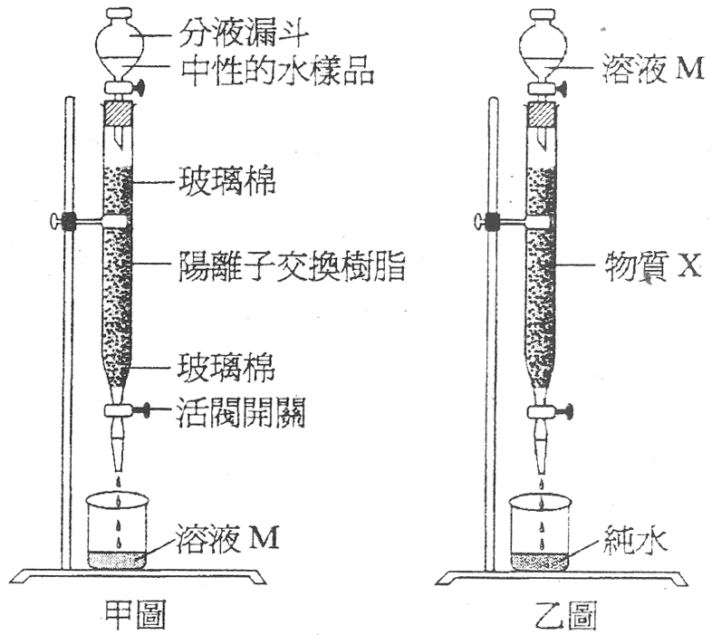
 | 將甲圖的裝置所得到的溶液M，由乙圖的分液漏斗慢慢滴下，取得純水，試問乙圖中的物質X應該是下列的哪一種物質？ (A)矽膠 (B)酸鹼中和試劑 (C)活性碳 (D)陰離子交換樹脂。
若要將甲圖中的陽離子交換樹脂再生，應使用下列何種方法？
(A)日光曝晒 (B)浸泡濃食鹽水 (C)浸泡濃鹽酸 (D)浸泡濃氫氧化鈉溶液。
 | 下列哪一物質溶於水中時，無法利用離子交換法去除？ (A)C₆H₁₂O₆ (B)NaCl (C)KNO₃ (D)CuSO₄。
 | 化學需氧量是指用化學方法氧化耗氧有機物所需消耗氧的量，常用以表示水受到耗氧有機物汙染的程度。若化合物的莫耳數相同，則下列何者的化學需氧量最大？ C₅H₁₂ C₅H₁₁OH C₄H₉CHO C₄H₉COOH。
海水淡化近來常用逆滲透法，其原理可用下列哪一個圖來表示？（半透膜只允許水通過）
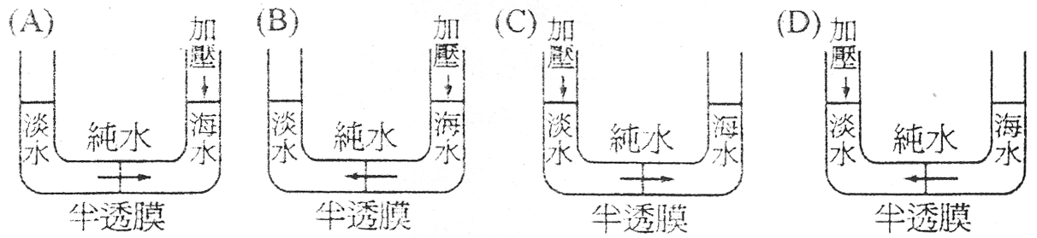
海水中溶有許多物質，下列有關獲取海水資源的敘述何者錯誤？
(A)通氯氣於晒鹽後所得的苦滷水可得溴 (B)電解熔融的食鹽可得氯氣、氫氣及氫氧化鈉 (C)海水中最多的陰離子是氯離子 (D)從海水中可提煉出鎂
 | 下列哪一種方法，無法將暫時硬水之鈣、鎂離子去除？ (A)加入鹽酸HCl (B)加入肥皂，C₁₇H₃₅COONa⁺ (C)加熱至沸騰 (D)通過陽離子交換樹脂，RSO₃Na⁺。
 | 在蒸餾水製造過程中很難除去的雜質為何？ (A)二氧化碳 (B)氯氣 (C)塵埃 (D)礦物質。
鎂離子是海水中含量次多的金屬離子。自海水中提取鎂，通常須經過三個步驟，如下表中的、、。下列哪一選項正確給出此三個步驟所屬的反應類型？
步 驟
加入氫氧化鈣形成氫氧化鎂 | 酸鹼中和 | 沉澱 | 酸鹼中和 | 沉澱
加入鹽酸以形成氯化鎂 | 氧化還原 | 氧化還原 | 沉澱 | 酸鹼中和
電解液態氯化鎂而得到鎂 | 酸鹼中和 | 酸鹼中和 | 氧化還原 | 氧化還原

在實驗室製備氣體時，通常視氣體性質而使用不同方法收集，下列何組氣體須以「向上排空氣法」收集？
(S＝32，Cl＝35.5) (A)和CO (B)和 (C)和 (D)和HCl。
 | 汽車所裝設的觸媒轉化器，可將內燃機的廢氣轉化成對自然界較沒有傷害的氣體再行排放，而被轉化出的氣體不包含下列哪一種？ (A)二氧化碳 (B)氮氣 (C)水蒸氣 (D)二氧化氮
距離地面30公里以內，該地氣溫的垂直分布可用下列哪一曲線表示？
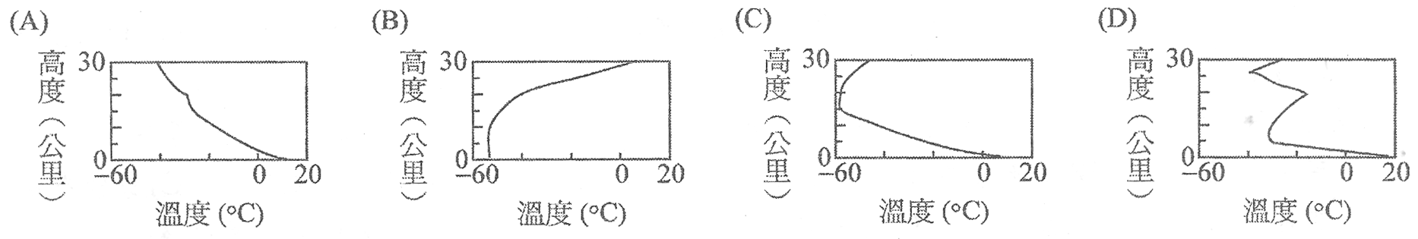
 | 下列有關溫室效應的敘述，何項是引起地球表面溫度逐漸升高的主要理由？ (A)大氣中的二氧化碳大量吸收陽光中能量較大的紫外光 (B)大氣中的二氧化碳大量吸收來自地表反射的紅外光，減少熱能散逸至外太空的比例 (C)陽光中的紫外光破壞大氣中的臭氧層 (D)因臭氧層破洞，陽光中的紫外光能直接照在地球表面。
 | 下列何者不是溫室效應氣體？ (A)水蒸氣 (B)二氧化碳 (C)甲烷 (D)氧氣。
 | 光化學煙霧的形成因素不包含下列哪一項物質？ (A)二氧化氮 (B)臭氧 (C)碳氫化合物 (D)二氧化碳
地殼中組成元素含量最多的前四者為何？
(A)鋁、鐵、鈣、鈉 (B)氧、鐵、鋁、錳 (C)氧、矽、鋁、鐵 (D)氧、鈣、鉀、鎂
 | 黏土礦物中的主要成分為何？ (A)硝酸鹽 (B)碳酸氫鹽 (C)碳酸鹽 (D)鋁矽酸鹽
二、 | 多選題：(40分，每題4分，答錯每個選項倒扣1/5題分)  )
◎26～27題為題組
圖中，以大灰球與小白球分別代表兩種不同的原子，甲、乙、丙、丁、戊五個圖分別代表某種物質，回答第26～27題。
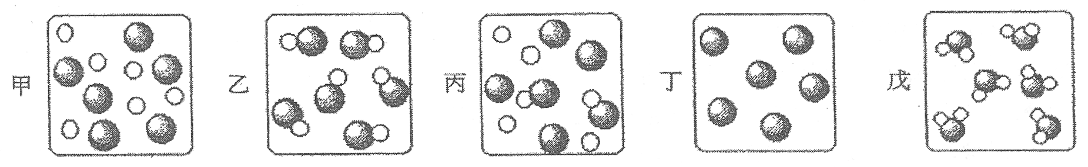
上述五種物質，何者代表混合物？ (A)甲 (B)乙 (C)丙 (D)丁 (E)戊。
 | 上述五種物質，何者代表化合物？ (A)甲 (B)乙 (C)丙 (D)丁 (E)戊。
 | 對BOD及COD敘述哪些正確？ (A)工廠排放的有機汙水中BOD值越高表示汙染程度較輕 (B)水中汙染有機物能被細菌完全分解則BOD＝COD (C)BOD以ppm表示，COD以莫耳表示大小 (D)一般廢水中的BOD值通常小於COD值 (E)BOD值表示1L（約1000g）放流水中的需氧廢料被細菌分解時所消耗氧毫克數。
 | 關於硬水的敘述，下列何者正確？ (A)暫時硬水可藉煮沸法除去水中的鈣、鎂離子 (B)永久硬水通過含有鈉離子的泡沸石可將其軟化 (C)硬水中的成分含有鈣或鎂離子的硫酸鹽或氯化物者為暫時硬水 (D)硬水與肥皂作用產生不溶性的鈣肥皂或鎂肥皂 (E)加入碳酸氫鈉可軟化硬水的方法稱為蘇打法。
 | 下列何者正確？ (A)水質優養化──含磷的化合物 (B)珊瑚的白化──放射性廢料 (C)水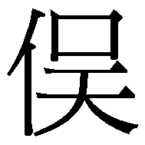病──汞中毒 (D)痛痛病──鎘中毒 (E)烏腳病──鉛中毒。
 | 下列有關自來水廠淨水處理的敘述，何者正確？ (A)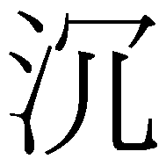澱法可除去所有水中之懸浮物質 (B)常用於凝聚法的鋁鹽是明礬 (C)用數層細砂過濾可除去任何溶於水中的物質(D)用活性炭過濾床可除去溶解於水的無機物(E)曝氣是將臭氧打入水中。
 | 下列敘述何者正確？ (A)報載不肖商人在生魚片加一氧化碳可保持鮮豔色澤 (B)造成溫室效應的氣體並不只限於二氧化碳 (C)二氧化氮為無色具刺激性有毒氣體 (D)二氧化硫為無色無味且不易溶於水的有毒氣體 (E)工廠廢氣中的二氧化硫可藉由通過碳酸鈣而除去。
 | 下列何者可能會是破壞臭氧層的空氣汙染物？ (A) (B)CH₂FCF₃ (C) (D) (E)
氬氣(Ar)是空氣中的重要成分之一，有關其敘述何者正確？
(A)是一種惰性氣體 (B)化學性質很活潑 (C)乾燥空氣組成中，氬氣的含量少於氮氣與氧氣 (D)可充入燈管中保護鎢絲 (E)可用於高溫電焊金屬，以防止金屬氧化
 | 下列關於土壤的敘述，何者正確？ (A)紅色泥土的成分應含有氧化鐵 (B)心土比表土早形成 (C)若不論未風化的母岩，典型土壤結構可分表土、心土、底層三層 (D)心土大都為半風化的岩石 (E)土壤底層是有機質和礦物質的混合體。
三、 | 非選題：(10分) ※注意，請直接將答案填於空格中，並填寫學號、姓名，隨答案卡繳回。※
某生欲試驗氮之實驗步驟如下：（共10分） 班級： 座號： 姓名：
①將適量亞硝酸鈉和氯化銨混合均勻，盛入乾淨硬試管中，並加熱之。 ②收集氣體於集氣廣口瓶中，且留有少量水於瓶中。 ③先將導管移出水槽，才移去加熱的火源。 ④在其中一集氣廣口瓶中移入已點燃的鎂帶之燃燒匙。回答下列問題：
- 為什麼步驟③必須先將導管移出水槽，才移去加熱的火源？

答:_______________________________________________________________________________________________(2分)。
(2)步驟④鎂帶在氮中燃燒產物的中文名稱是__________(2分)，化學式為__________(2分)。
(3)上題燃燒後的產物遇水應使用石蕊試紙檢驗，會呈現何種顏色變化？答：______變______(2分)。
(4)承(3)，由於何種物質生成，造成石蕊試紙變色？答：________________________________________________(2分)。

國立臺東高級中學 九十八學年度 第 二 學 期 第一次期中考 高一基礎化學答案卷
班別：_______座號：______姓名：_________________
- 單選題(50分，每題2分)
1 | 2 | 3 | 4 | 5 | 6 | 7 | 8 | 9 | 10
C | C | B | B | D | A | C | B | D | C
11 | 12 | 13 | 14 | 15 | 16 | 17 | 18 | 19 | 20
A | A | B | B | A | A | D | B | D | C
21 | 22 | 23 | 24 | 25
B | D | D | C | D

- 多選題(40分，每題4分，答錯每個選項倒扣1/5題分)
26 | 27 | 28 | 29 | 30
AC | BE | BDE | ABD | ACD
31 | 32 | 33 | 34 | 35
B | ABE | CDE | ACDE | AC

- 非選題(10分)：

1. | 若將酒精燈直接移開，會造成試管內部溫度下降，以致於壓力下降而使得盆子內的水倒抽進入尚未冷卻的試管中，造成試管破裂。(2分)
2. | 氮化鎂(2分)、Mg₃N₂。 (2分)
3. | 紅色變藍色。(2分)
4. | NH₃ (及Mg(OH)₂) (2分)

